Proiect

Tema: Magazin online-produse electronice

Student: Cornatanu Cristina-Angela

Aceasta aplicatie permite navigarea prin ea in 3 moduri: conectat ca admin, conectat ca user si deconectat.

Adminul poate sa faca operatii CRUD pentru produse, TVA si categorii si, de asemenea, poate sa vizualizeze si comenziile plasate.

Clientul poate sa vizualizeze produsele, sa le adauge in cosul de cumparaturi si plaseze o comanda.

Iar persoana care nu este conectata poate vizualiza produsele.

Diagrama bazei de date cuprinde urmatoarele tabele: Category (tabela unde o sa fie stocate categoriile/brandurile produselor), Products (tabela unde se vor stoca produsele), TVA (tabela unde se vor stoca pentru fiecare categorie cate o valoare de TVA), Orders + OrderDetails (tabele ce vor stoca comanda pe care o sa o plaseze clientul) si ShoppingCartItems (tabela unde se vor stoca toate datele din cosul de cumparaturi).

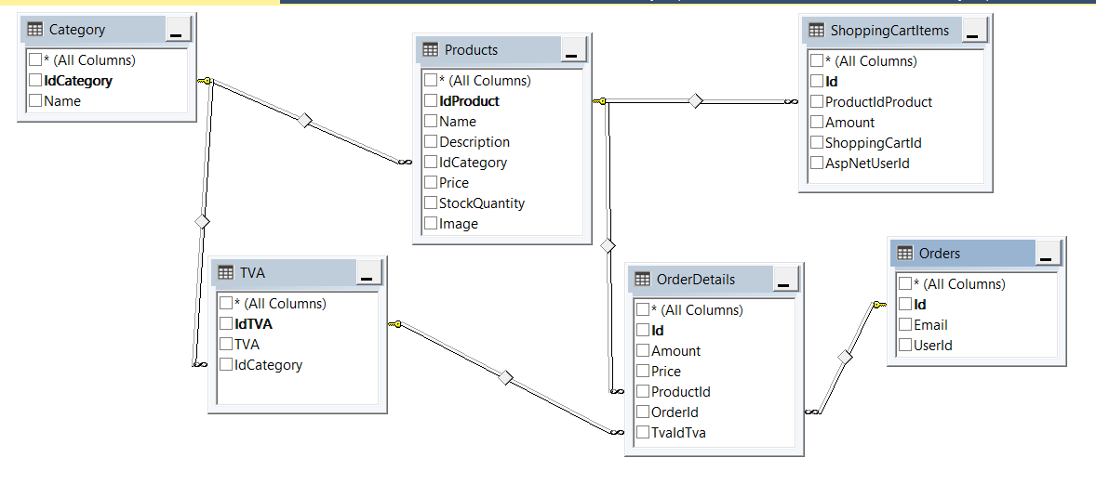

Pentru a evidentia scenariul pentru utilizator conectat cu rolul Admin am creat diagrama de tip UseCase de mai jos. Diagrama unde am evidentiat actiunile pe care le poate face un admin: conectare in cont, operatiile enuntate mai sus, vizualizare si actualizare de profil si deconectare din cont.

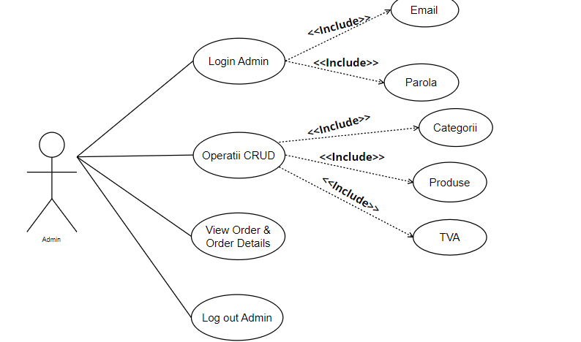

Pentru a evidentia scenariul pentru utilizator conectat cu rolul User am creat diagrama de tip UseCase de mai jos. Diagrama unde am evidentiat actiunile pe care le poate face un user: conectare in cont sau creare cont, operatiile enuntate mai sus, vizualizare si actualizare de profil si deconectare din cont.

